**Categoría anatómica/fisiología**

Articulación de la muñeca, mano, dedos.

**Palabras clave**

Prensión

Fuerza

Contractura

**Descripción**

Valoración de una contractura de origen isquémico de los músculos internos de la mano. ▶Procedimiento. El paciente mantiene la mano en extensión. Durante la primera parte de la exploración, el explorador valora la flexión activa y pasiva en las tres articulaciones del dedo. En la segunda parte, el explorador fija la articulación metacarpofalángica en extensión y vuelve a explorar la flexión de las articulaciones interfalángicas proximal y distal. ▶Valoración. Cuando existe una contractura isquémica de los músculos internos de la mano, no se podrán flexionar las articulaciones interfalángicas proximal o distal de forma activa ni pasiva manteniendo extendida la articulación metacarpofalángica. La causa es un acortamiento de los músculos interóseos. Si se flexiona de forma activa o pasiva la articulación de la muñeca, será posible flexionar de forma activa las articulaciones interfalángicas proximal y distal

**Enlaces externos**

<https://www.youtube.com/watch?v=PtS3xhu057A>

**Imágenes. Test. Pruebas.**

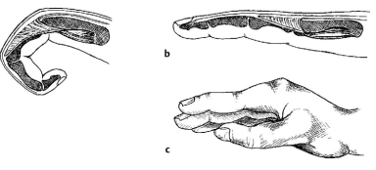

**Bibliografía**

Buckup, Klaus. Pruebas clínica para patología Oseas, articular y muscular. Exploraciones-signos y síntomas. 2da.Edicion. 499 paginas. Barcelona. Editorial mason.